江苏省东台市2014届九年级中考调研（二模）物理试题及答案
物理部分（100分）
一、选择题：本题共12小题，每小题2分，共24分．每小题只有一个选项正确．
1．“闻其声，知其人”是因为不同的人发出的声音具有不同的
A．音色 B．响度 C．声速 D． 音调
2．下列能源中属于可再生能源的是
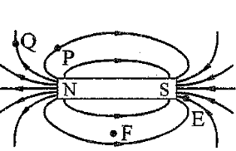
A．石油 B．天然气 C．太阳能 D． 核能
3．如图所示是条形磁铁的磁感线，图中的E、F、P、Q四点中，磁场最强的是
A．E点 B．F点 C．P点 D．Q点
4．乘客坐在轮船中逆流而上，认为自己是静止的，选取的参照物是
A．河岸边的树 B．迎面驶来的船
C．流淌着的河水 D．所乘轮船的船舱
5．下列事例中，属于避免惯性带来危害的是
A．拍打刚晒过的被子，灰尘脱落 B．汽车在行驶时要保持一定的车距
C．跳远时，助跑能使运动员跳得更远 D．锤头松了，将锤柄在地面上撞击几下，锤头就紧套在锤柄上
6．如图所示的四幅实验装置图中，能反映电动机工作原理的是

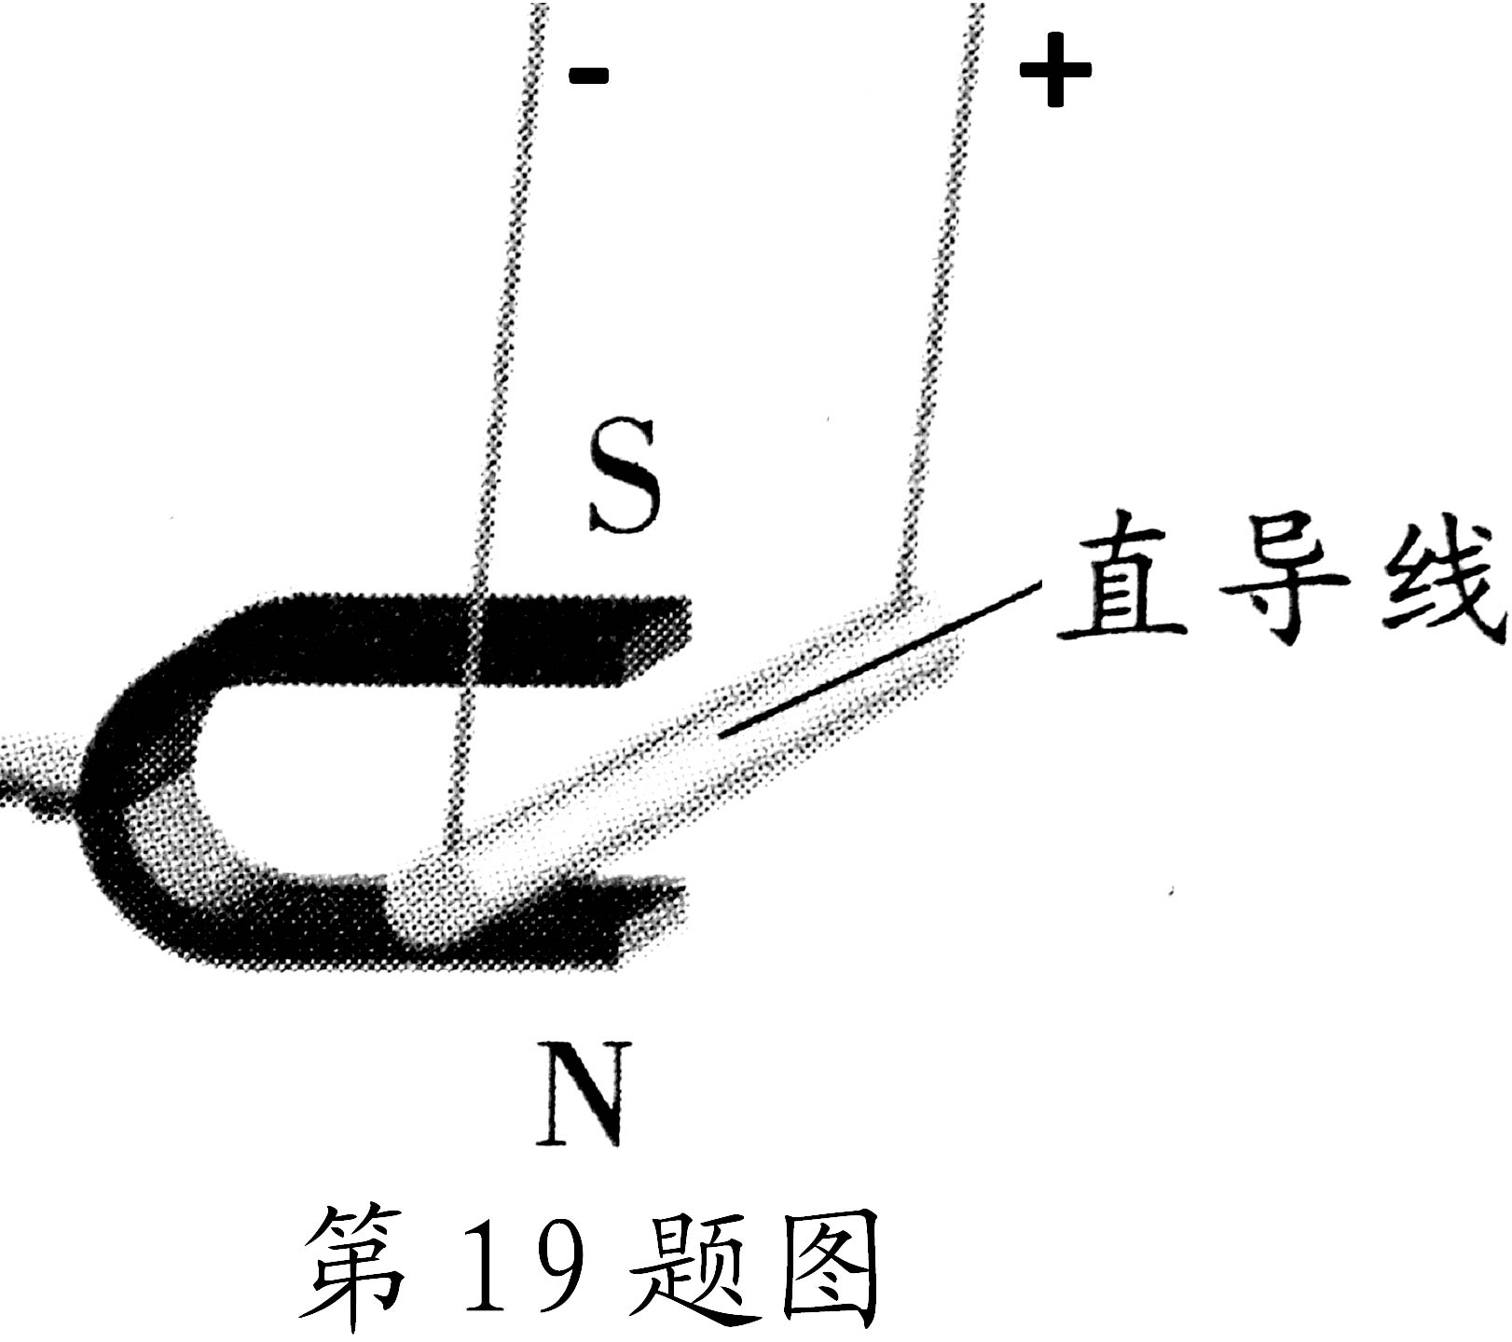
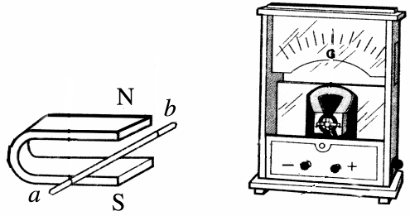
D．直导线通电时发生运动

A．线圈通电后吸引大头针
B．导线左右运动时产生电流
C．闭合开关后小磁针偏转

+

D

C

D

b

-

D

C

D

b

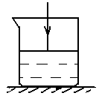
7．如图所示，烧杯中装有半杯水，一束光线竖直向下照在水面上．保持入射点不变，入射光线顺时针旋转$α$角，则[
A．反射光线顺时针旋转，旋转角等于$α$
B．反射光线逆时针旋转，旋转角等于2$α$
C．折射光线顺时针旋转，旋转角小于$α$
D．折射光线逆时针旋转，旋转角等于$α$
8．拍毕业照时，摄影师发现有几位同学没有进入取景框内，正确调整照相机的方法是
A．照相机向前移，镜头向前伸 B．照相机向前移，镜头向后缩
C．照相机向后移，镜头向前伸 D．照相机向后移，镜头向后缩
9．如图所示，是一个检测天然气泄漏的原理图．电源电压恒定不变，R₀为定值电阻， R为气敏电阻，其阻值随天然气浓度的增大而减小．则
R
R₀
A
V
S
A．天然气浓度增大，电流表示数变小
B．天然气浓度减小，电压表示数变大
C．天然气浓度增大，电路消耗的总功率变大
D．天然气浓度减小，电压表与电流表示数的比值变小[来源:学科网ZXXK]
10．与丝绸摩擦的玻璃棒带上了正电，这是因为
A．丝绸上有些电子转移到了玻璃棒 B．玻璃棒有些电子转移到了丝绸上
C．丝绸上有些正电荷转移到了玻璃棒 D．玻璃棒有些正电荷转移到了丝绸上
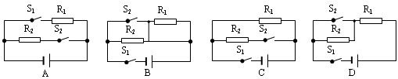
11．电饭煲具有保温和加热功能，R₁和R₂均为电阻丝．S₁闭合，S₂断开时，为保温状态；S₁、S₂都闭合时为加热状态．小明设计的如下电路，其中不满足要求的是
A．
B．
C．
D．

12．电梯中有一平面镜，该平面镜可能是背面镀银的玻璃镜，也可能是正面抛光的不锈钢．为确定其类型，小明用棋子来做实验，下列实验方案中可行的是
A．将棋子远离镜面放置，观察像与物的大小
B．将棋子紧贴镜面放置，观察像与物的大小
C．将棋子远离镜面放置，观察像与物间的距离
D．将棋子紧贴镜面放置，观察像与物间的距离
二、填空题：本题共8小题，每空1分，共24分．
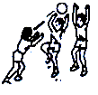
13．家庭电路的电压为 ▲ V；教室内用一只开关控制两盏灯，这两盏灯是 ▲ （串联/并联）的；额定功率为40W的日光灯正常工作１h，消耗的电能是 ▲ J．
14．如图所示的游戏中，中间防守的同学向上跃起的过程中， ▲ （受到/不受到）向上的作用力，其重力势能 ▲ (增大/不变/减小）．球被接住后停止运动，这表明力可以改变物体的 ▲ ．
15．飞机在空中正常飞行时，由于机翼的特殊形状，使得上方气流比下方气流的流速 ▲ (快/慢)，上方空气的压强比下方空气的压强
开始时

加盖

酒精

红墨水

颜色均匀的混合液

几天后

▲ (大/小)，从而使机翼获得了向上的升力．飞行过程中飞机与地面之间传递信息利用的是 ▲ 波．
16．小明在试管下部装一半体积的红墨水，再在水面上慢慢注满酒精，加盖密封后静置．几天后，管内液体上部出现了空隙，如图所示．这一实验说明分子在永不停息地 ▲ 和分子间存在 ▲ ．颜色均匀的混合液体的密度 ▲ (大于/等于/小于)酒精的密度．
17．小明用托盘天平测量石块的质量时，将天平放在水平桌面上，游码应移到标尺左端的
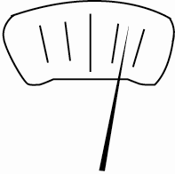
▲ 处．若指针位置如图甲所示，应将平衡螺母向 ▲ 调节，使天平平衡．测量中，当右盘所加砝码和游码位置如图乙所示时，天平平衡，则该石块的质量为 ▲ g．
g
0
1
2
3
4
5
20g

乙

甲

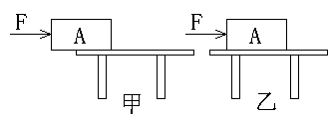
18．如图所示，物体A在水平推力F的作用下从甲图位置匀速运动到乙图位置．此过程中，物体A受到的摩擦力 ▲ (大于/等于/小于)F，物体A对桌面压力的变化情况是 ▲ ，对桌面压强的变化情况是 ▲ ．
导线 | 材料 | 长度 | 横截面积
A | 镍铬 | l₀ | S₀
B | 镍铬 | 2l₀ | S₀
C | 镍铬 | ▲ | 2 S₀
D | 锰铜 | l₀ | S₀
19．为探究影响导体电阻大小的因素，小明找到了不同规格的导线如下表所示．探究电阻大小与导体长度的关系时，应选择 ▲ 两根导线进行实验；探究电阻大小与导体材料的关系， 应选择 ▲ 两根导线进行实验；用A、C两根导线探究了电阻大小与导体横截面积的关系，则导线C的长度应为 ▲ ．
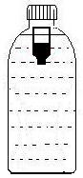
20．如图是小明制作的“浮沉子”．用力挤压大瓶的侧壁，小瓶下沉，最终小瓶悬浮在液体中．小瓶下沉过程中，水对小瓶瓶口的压强 ▲ （变大/变小/不变），小瓶（包括小瓶中的水）所受到的浮力变化情况是 ▲ ．悬浮时小瓶中水的质量与挤压前相比 ▲ （增加/不变/减小）．

三、解答题：本题7小题，共52分．解答22、23题时应有解题过程．
21．（6分）按照题目要求作图：
（1）在图甲中画出浮在水面上苹果受到的浮力．
（2）在图乙中根据折射光线作出对应的入射光线．
（3）电冰箱的压缩机（电动机）是由温控开关控制；冷藏室中的照明灯是由门控开关控制，即开冰箱门时照明灯亮、关冰箱门时照明灯熄．在图丙中用笔画线连接符合上述特点的工作电路图．
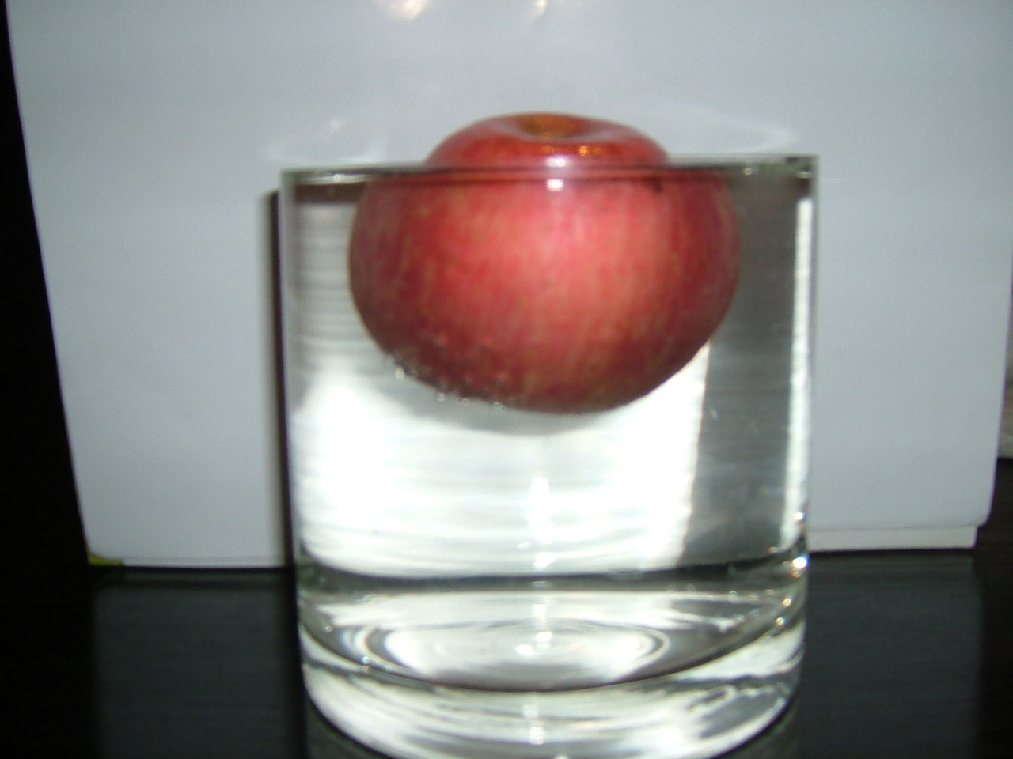
O
F
F
温控开关
M
门控开关
电源

甲

乙

丙

第21题图

22．（6分）如图所示，拉力Ｆ = 80 N，物体重G = 120 N，经过t = 5 s的时间，物体被匀速提高的距离 h = 2 m．求：
F
G
（1）有用功；
（2）拉力做功的功率；
（3）该滑轮组的机械效率．

23．（9分）如图甲所示，电源电压不变．闭合开关S，调节滑动变阻器，其阻值从最大变化到最小的过程中，R₁ 和R₂中的某个电阻的I－U关系图像如图乙所示．求：
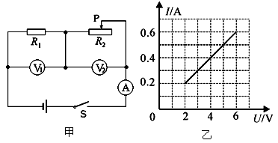
（1）定值电阻R₁的阻值；
0.1
0.2
0.3
（2）定值电阻R₁的最大功率；
（3）滑动变阻器R₂全部接入电路时，1 min内R₂产生的热量．

24．（6分）小明在探究杠杆的平衡条件的实验中，以杠杆中点为支点．
甲
0

乙
丙
A

B

第一种
第二种

（1）若杠杆左端低右端高，为使其在水平位置上静止，应将左端的平衡螺母向 ▲ 调节．
（2）如图甲所示，杠杆在水平位置平衡，记录数据．根据这一次实验数据，小明立即分析得出杠杆的平衡条件，小明这种做法的不足是： ▲ ．
（3）如图乙所示，小明设计了两种实验方案：第一种弹簧测力计沿竖直方向拉，其读数为F₁；第二种弹簧测力计倾斜拉，其读数为F₂．第 ▲ （一/二）种实验方案更方便，理由是： ▲ ．两次弹簧测力计读数F₁ ▲ （</=/>）F₂．
（4）小刚用图丙装置进行探究，发现当杠杆水平平衡时，测出的数据与小明得出的杠杆平衡条件不相符，其原因是： ▲ ．
25．（7分）某同学用图甲所示电路测量小灯泡的电功率，小灯泡标有“2.5V”字样．
甲
乙
0
0.2
0.4
0.6
0
1
2
3
A
－ 0.6 3
B
A
V
P
L
S
A
R

（1）闭合开关前，滑动变阻器滑片应置于 ▲ （A/B）端；
（2）闭合开关．调节滑动变阻器，发现小灯泡逐渐变亮时，电压表示数逐渐变小，这说明连接电路时 ▲ ；
（3）正确连接后，移动滑片P到某一位置时，电压表示数为1V，电流表示数为0.2A，则此时灯泡的电阻为 ▲ $Ω$；要测定小灯泡的额定功率，应将滑动变阻器的滑片P向 ▲ （A/B）移动，直到电压表的示数为 ▲ V，若此时电流表指针的位置如图乙所示，则小灯泡的额定功率为 ▲ W．此过程中电路的总功率
▲ （变大/变小/不变）．
26．（8分）在探究影响电流热效应因素的活动中，小明用电阻分别为R₁和R₂（R₁＜R₂）的两段电阻丝，研究电流的大小、电阻和时间对产生热量的影响．
（1）实验中应将这两段电阻丝分别浸没在 ▲ 和初温都相同两瓶煤油中．
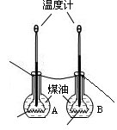
（2）实验中通过 ▲ 来比较电阻丝产生的热量的多少．
R₁
R₂
（3）如图所示，将两段电阻丝串联后接入电路，这是探究
▲ 对产生热量的影响．工作一段时间后， ▲ (A/B)瓶中温度计示数高．
（4）研究电流大小对产生热量的影响时，小明将R₁和 R₂并联后接入电路，工作相同时间．此过程中，通过电流大的电阻是 ▲ (R₁/ R₂)，产生热量多的电阻是
▲ (R₁/ R₂)．
小明的这一做法可行吗？说明你的理由．
答： ▲ （可行/不可行）．理由： ▲ ．
27．(10分)阅读短文，回答问题．
空气能热水器
空气能热水器是吸收空气的热量来制造热水的装置．
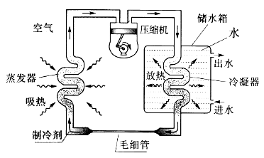
空气能热水器主要由储水箱、毛细管、蒸发器、压缩机、冷凝器等部件组成，其中，毛细管、蒸发器、压缩机、冷凝器等构成密闭系统，制冷剂在该密闭系统内循环，如图所示．其工作过程如下：
液态制冷剂经过一段很细的毛细管缓慢地进入蒸发器，在蒸发器内迅速汽化．
制冷剂汽化生成的蒸气被压缩机压缩后变成高温高压的蒸气进入冷凝器．
在冷凝器中，高温高压的蒸气将热量传递给冷水并发生液化．
制冷剂依此不断循环流动，使储水箱中水的温度不断上升．
空气能热水器有一个很重要的指标是能效比，它是指水箱中的水吸收的热量（Q）与空气能热水器消耗的电能（W）的比值．
下表是某品牌空气能热水器正常工作时的参数．
电源电压／V | 额定输入功率／kＷ | 进水温度／℃ | 出水温度／℃ | 能效比
220 | 0.84 | 20 | 54 | 3.4
（1）制冷剂在 ▲ 中液化．
（2）在循环过程中，制冷剂流经下列部件时从空气中吸收热量是 ▲ ．
A．毛细管 B．冷凝器
C．压缩机 D．蒸发器[来源:Zxxk.Com]
（3）水箱中的水温升高，其内能 ▲ ．
（4）制冷剂在循环过程中，其内能的增加的方式是 ▲ ．
A．只有做功
B．只有热传递
C．既有做功，又有热传递
D．既不是做功，又不是热传递
（5）该品牌空气能热水器正常工作1h可产生 ▲ kg的热水．[C_{水}=4.2×10³J/(kg·℃)]

学生学业质量调查分析与反馈
九年级物理参考答案
一、选择题：本题共12小题，每小题2分，共24分，每小题只有一个选项正确．
题号 | 1 | 2 | 3 | 4 | 5 | 6 | 7 | 8 | 9 | 10 | 11 | 12
答案[来源:学_科_网] | A[ | C | A | D | B | D | C | D | C | B | B | D

二、填空题：本大题共8小题，每空1分，共24分．
13．220 并联 1.44×10⁵ 14．不受到 增大 运动状态
15．快 小 电磁 16．做无规则运动 空隙 大于
17．“0”刻度线 左 23.4 18．等于 不变 先变小后不变
19．Ａ、Ｂ Ａ、Ｄ l₀ 20．变大 先变大后不变 增大
三、解答题：本大题共7小题，共52分．解答22、23题时应有解题过程．
21．本题共6分．（每图2分）
第21题图

甲

乙

丙

O
F
F
温控开关
M
门控开关
电源

22．本题共6分．
（1）W_{有} = G··h ………………………………………………………1分
= 120N×2m = 240J ……………………………………………………1分
（2）W_{总}=F·2h=80N×4m=320J …………………………………………………1分
$P=\frac{W_{有}}{t}=\frac{\text{320}J}{\text{5s}}=\text{64}W$ ………………………………………………1分
（3）η = $\frac{W_{\text{有用}}}{W_{总}}$×100% …………………………………………………………1分
= $\frac{\text{240}J}{\text{320}J}$×100% = 75% …………………………………………………1分
说明：本题有其他解法，只要正确，参照评分。

23．本题共9分．
（1）乙图是R₁的I－U关系图像 ………………………………………………1分
$R_{1}=\frac{U_{1}}{I_{1}}=\frac{\text{6V}}{0\text{.}\text{3A}}=\text{20}Ω$ ………………………………………………1分
（2）R₁两端电压最大时，其电功率最大 ……………………………………1分
$P=UI$ …………………………………………………………………1分
得$P_{m}=U_{m}I_{m}=\text{6V}×0\text{.}\text{3A}=1\text{.}\text{8W}$ ………………………………………1分
（3）由R₂全部接入电路时，R₁两端电压$U_{1}=2V$，通过的电流$I^{'}=0\text{.}\text{1A}$ 1分
$U_{2}=U−U_{1}=\text{6V-2V}=\text{4V}$ …………………………………………1 $R_{2}^{'}=\frac{U_{2}^{'}}{I^{'}}=\frac{\text{4V}}{0\text{.}\text{1A}}=\text{40}Ω$ ………………………………………………1分
根据焦耳定律
$Q=I^{}R_{2}^{'}t=(0\text{.}1A)^{2}×\text{40}Ω×\text{60s}=\text{24}J$ …………………………1分
说明：本题有其他解法，只要正确，参照评分。

24．（6分）
（1）右（1分）
（2）实验次数太少，结论具有偶然性（1分）
（3）一（1分） 能从杠杆上直接读力臂（1分） <（1分）
（4） 杠杆存在自重（1分）

25．（7分）
（1）Ｂ（1分）
（2）电压表接在滑动变阻器两端（1分）
（3）５（1分） A（1分） 2.5（1分） 0.55（1分） 变大（1分）
26．（8分）
（1）质量（1分）
（2）液体温度的变化（1分）
（3）电阻（1分） Ｂ（1分）
（4）R₁（1分） R₁ （1分）
不可行（1分） 实验中未能保持电阻不变（1分）
27．（10分）
（1）冷凝器（2分）
（2）Ｄ（2分）
（3）增加（2分）
（4）Ｃ（2分）
（5）72（2分）

